Министерство науки и высшего образования Российской Федерации
Федеральное государственное автономное образовательное учреждение
высшего образования
«СЕВЕРО-КАВКАЗСКИЙ ФЕДЕРАЛЬНЫЙ УНИВЕРСИТЕТ»

Институт перспективной инженерии
Департамент цифровых, робототехнических систем и электроники

ОТЧЕТ
ПО ЛАБОРАТОРНОЙ РАБОТЕ №2
дисциплины
«Физические основы информационных технологий»
Вариант 4

Выполнил:
Назаров Глеб Григорьевич
2 курс, группа ИНС-б-о-25-1
09.03.02 «Информационные технологии и сети», направленность (профиль) «Прикладное программирование в интеллектуальных информационных системах», очная форма обучения

_______________________________
(подпись)

Отчет защищен с оценкой ___________ Дата защиты__________________

Ставрополь, 2026 г.
Лабораторная работа №2 Компьютерное моделирование волновых процессов методом конечных разностей
Цели работы:
1. Познакомиться с методом конечных разностей (МКР) для решения дифференциальных уравнений в частных производных.
2. Написать программу на Python, моделирующую распространение волны в одномерной среде.
3. Исследовать поведение волны при отражении от границ и прохождении через границу раздела сред с разными свойствами.
4. Освоить базовую анимацию данных в Python (matplotlib.animation). Программные средства: Python 3 (Google Colab / Jupyter), библиотеки numpy, matplotlib.
Практическая часть
Задание 1. Базовая программа
Запустить базовый решатель, убедиться, что импульс идёт по среде и поглощается на границах. Параметры и начальные условия без изменений:
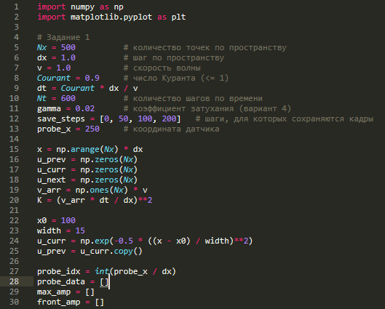
Рисунок 1. Изображение кода для Задания 1
Задание 2. Индивидуальный вариант 4 и скриншоты
Внедрить затухание (трение, пропорциональное скорости), заменив строку обновления u_next. В цикле сохраняются кадры «анимации» на шагах 0, 50, 100, 200 (ось Y одинаковая, чтобы было видно убывание амплитуды). Одновременно пишутся данные для следующих графиков.
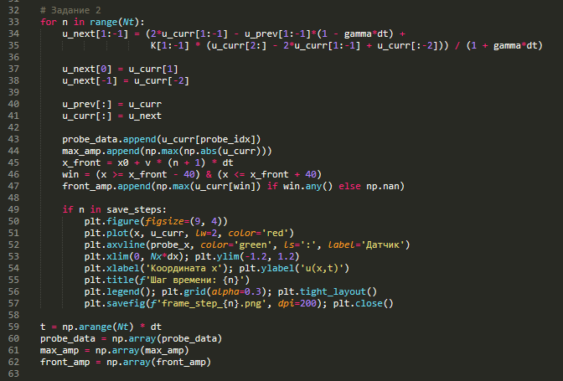
Рисунок 2. Изображение кода для Задания 2
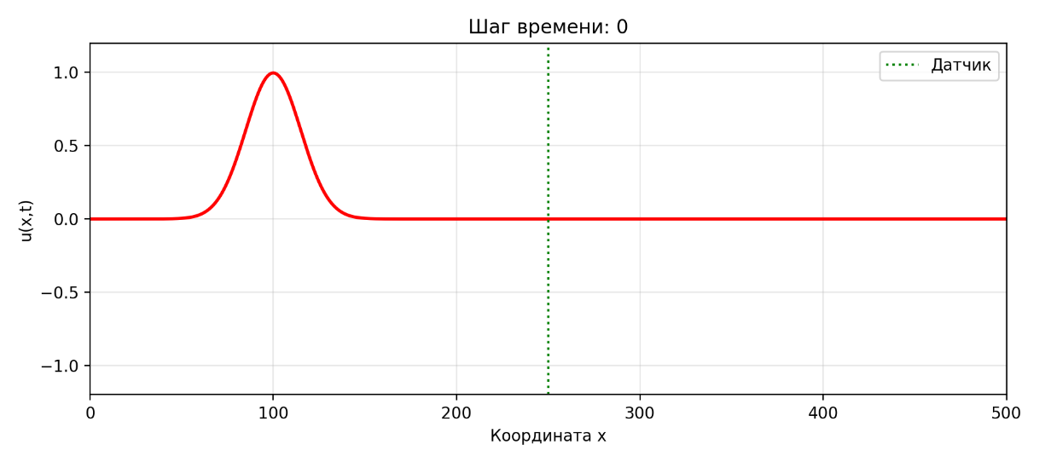
Рисунок 3. Изображение графика для Задания 2
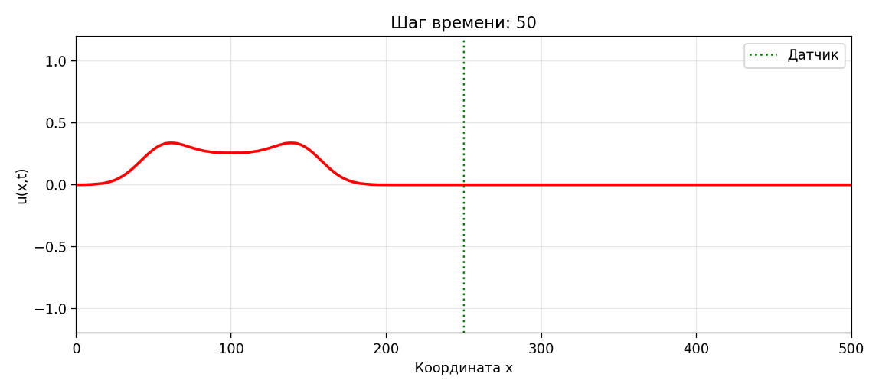
Рисунок 4. Изображение графика для Задания 2
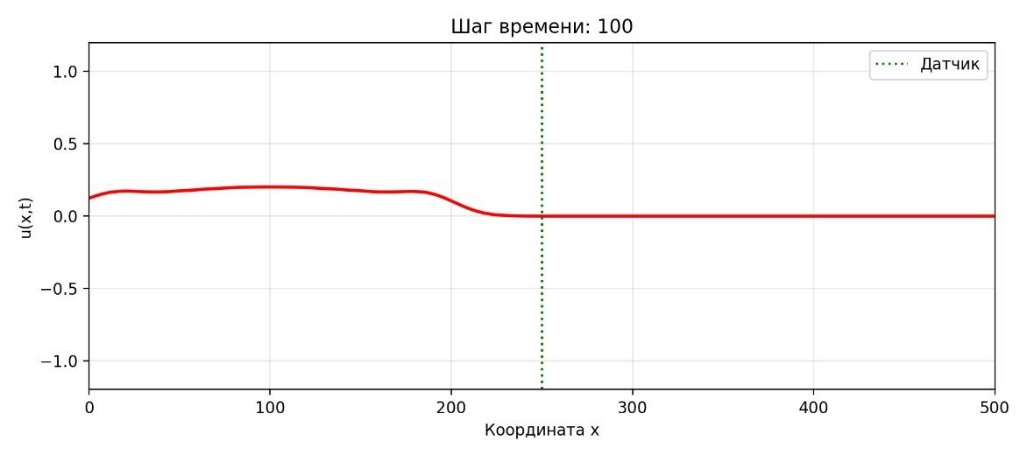
Рисунок 5. Изображение графика для Задания 2

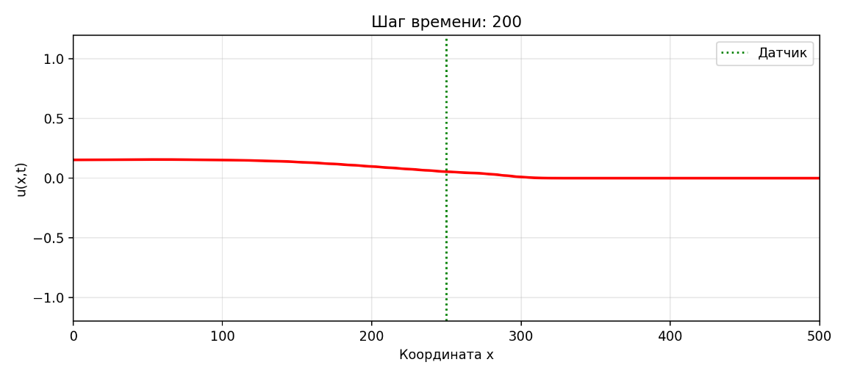
Рисунок 6. Изображение графика для Задания 2
Что будет на кадрах: исходный импульс в x = 100 делится на два, потому что u_prev = u_curr задаёт нулевую начальную скорость (комментарий в методичке про «не раздваивалась» неточен). Один импульс уходит влево и поглощается у x = 0, другой идёт вправо. Его амплитуда падает: около 0,34 на шаге 50, около 0,17 на шаге 100, около 0,06 на шаге 200. Около x = 100 остаётся небольшой «хвост» (остаточное возмущение), это свойство уравнения с трением.
Задание 3. График с датчика
Сохранить осциллограмму датчика в точке x = 250.
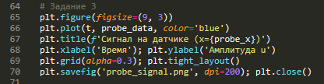
Рисунок 7. Изображение кода для Задания 3
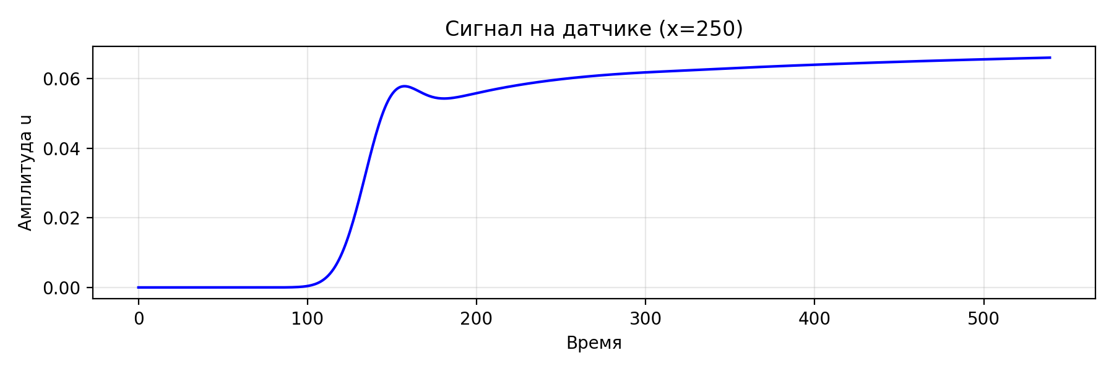
Рисунок 8. Изображение графика для Задания 3
Импульс проходит датчик примерно на шаге 167 (t ≈ 150), максимум |u| на датчике около 0,066, то есть заметно меньше исходных 0,5.

Задание 4. Затухание: график максимальной амплитуды
Построить зависимость максимальной амплитуды волны от времени и оценить характер затухания. Строятся две кривые: максимум |u| по всей области и амплитуда самого бегущего фронта. Показатель затухания находится подгонкой экспоненты, теория для уравнения с трением даёт 0,5·exp(−γt/2).
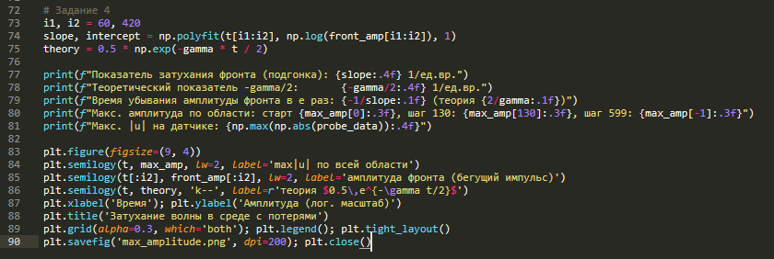
Рисунок 9. Изображение кода для Задания 4
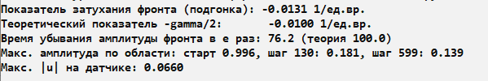
Рисунок 10. Изображение работы кода для Задания 4
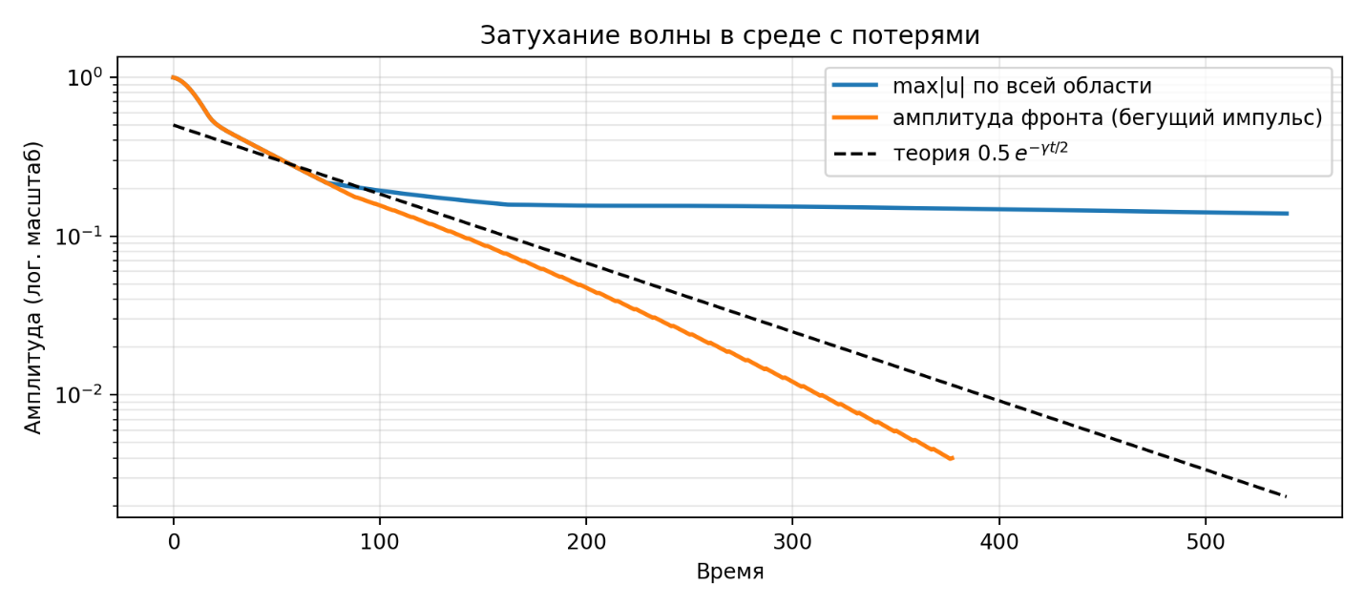
Рисунок 11. Изображение графика для Задания 4
Амплитуда фронта в логарифмическом масштабе ложится на прямую, то есть затухание экспоненциальное.
Показатель по подгонке −0,0131 1/ед.вр. против теоретического −0,0100. Амплитуда убывает в e раз за 76 ед. времени (теория 100). Небольшое расхождение с теорией объясняется тем, что гауссов импульс при K = 0,81 к тому же слегка расплывается (численная дисперсия и «хвост» от трения), поэтому пик падает чуть быстрее.
Максимум |u| по всей области сначала резко падает с 1 до 0,5 (деление импульса), затем выходит на почти постоянный уровень около 0,15. Это не бегущая волна, а остаточный «хвост» около x = 100, который затухает очень медленно. Поэтому график именно максимума по области нужно подписывать как «хвост», а затухание волны оценивать по амплитуде фронта.

Контрольные вопросы
1. Что такое метод конечных разностей? Как производные заменяются разностями?
Метод конечных разностей это численный метод решения дифференциальных уравнений: область разбивается сеткой с шагами Δx и Δt, а производные заменяются разностными отношениями значений в узлах сетки. Вторые производные берутся через центральные разности: ∂²u/∂t² ≈ (uⁿ⁺¹ᵢ − 2uⁿᵢ + uⁿ⁻¹ᵢ)/Δt², ∂²u/∂x² ≈ (uⁿᵢ₊₁ − 2uⁿᵢ + uⁿᵢ₋₁)/Δx². Подстановка в волновое уравнение даёт явную формулу для значения на следующем шаге по времени.
2. Почему для корректной работы программы временной шаг Δt не может быть слишком большим? (Объяснить физический смысл числа Куранта).
Число Куранта K = (vΔt/Δx)² показывает, какую долю ячейки волна проходит за один шаг по времени. Если vΔt > Δx, то волна физически «перепрыгивает» через ячейку, а схема использует для расчёта только соседние узлы и не успевает учесть это. Из-за этого ошибки быстро нарастают и решение становится неустойчивым, поэтому должно выполняться условие K ≤ 1 (в работе K = 0,81).
3. В чем разница между отражением от «жесткого» и «свободного» конца? Почему меняется (или не меняется) знак волны?
При жёстком закреплении (u = 0) смещение на границе всегда нулевое, поэтому отражённая волна должна компенсировать падающую, и она отражается с инверсией (знак меняется на противоположный). У свободного конца условие ∂u/∂x = 0, граница может свободно двигаться, и волна отражается без инверсии, с тем же знаком.
4. Что происходит с волной, когда она переходит из среды с большей скоростью в среду с меньшей скоростью? (Как меняется длина волны и амплитуда?).
Частота волны при переходе через границу не меняется, а скорость уменьшается, поэтому длина волны λ = v/f уменьшается. На границе волна делится на две части: часть отражается, часть проходит дальше. Амплитуды отражённой и прошедшей волн определяются отношением скоростей в средах (коэффициенты отражения и прохождения), поэтому амплитуда прошедшей волны отличается от амплитуды падающей.
5. Как в программе реализовано «поглощение» волны на границе? Почему это лучше, чем просто обнулить края?
Поглощение реализовано строками u_next[0] = u_curr[1] и u_next[-1] = u_curr[-2]: значение на краю берётся из соседней внутренней точки с предыдущего шага, то есть так, как будто волна просто продолжает двигаться наружу. Обнуление краёв (u = 0) задаёт жёсткое закрепление, при котором волна отражается с инверсией и возвращается в область, искажая картину. Поглощающая граница почти не создаёт отражений и имитирует бесконечную среду.
Вывод
В работе методом конечных разностей смоделировано распространение гауссова импульса в одномерной среде с потерями. Схема устойчива при числе Куранта K = 0,81. Из-за нулевой начальной скорости исходный импульс разделился на два с амплитудой около 0,5, которые разошлись в противоположные стороны, и на поглощающих границах отражения не наблюдалось. Из-за трения амплитуда бегущего импульса убывает по экспоненциальному закону: показатель затухания по подгонке равен −0,0131, что близко к теоретическому значению −γ/2 = −0,01, а время убывания амплитуды в e раз составило 76 против расчётных 100. Небольшое расхождение связано с численным расплыванием импульса. На датчике в точке x = 250 максимальная амплитуда составила около 0,066, то есть заметно меньше исходной. Кроме того, после прохождения импульса в области остаётся медленно затухающий «хвост» около начальной точки, поэтому затухание волны корректнее оценивать по амплитуде фронта, а не по максимуму во всей области.

